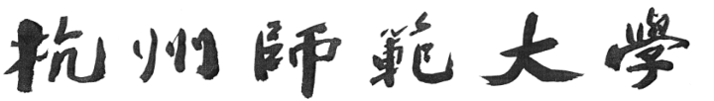

恒逸邱建林基金人才与科研年度奖申请书

申请人（单位）：
奖励类别：□科研突出贡献奖 □重大科研激励奖 □人才引进伯乐奖
联系人： 联系方式：

20 年 月 日

申请人（单位） | （四号字体）
奖励称号（7选1） | □突出成果奖 □国家级重大项目奖 □国家级平台奖 □高水平人才项目奖 □ESI学科贡献奖 □集体科研进步奖 □人才引进伯乐奖
成果名称 | （四号字体）
成果简介（300字以内） | （五号字体）
奖励依据
（奖励符合《杭州师范大学恒逸邱建林基金人才与科研奖励办法（试行）〔2018〕19号》文件第几款第几条）

支撑材料清单  （佐证材料另附页） | （四号字体）

学院初审意见 | 负责人签字： （盖章）  年 月 日
职能部门审核意见  （人事处） | （是否奖励，奖励金额）  负责人签字： （盖章）  年 月 日
职能部门审核意见  （科学研究院） | （是否奖励，奖励金额）  负责人签字： （盖章）  年 月 日
专家网评结果 | 票同意， 票不同意， 票弃权
专家会评意见
奖励评审委员会意见 | 负责人签字：  年 月 日
基金领导小组终审意见 | 负责人签字：  年 月 日

